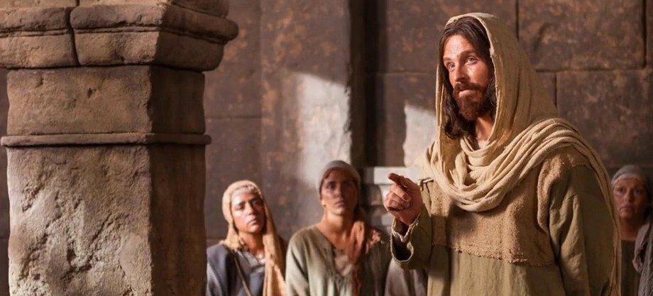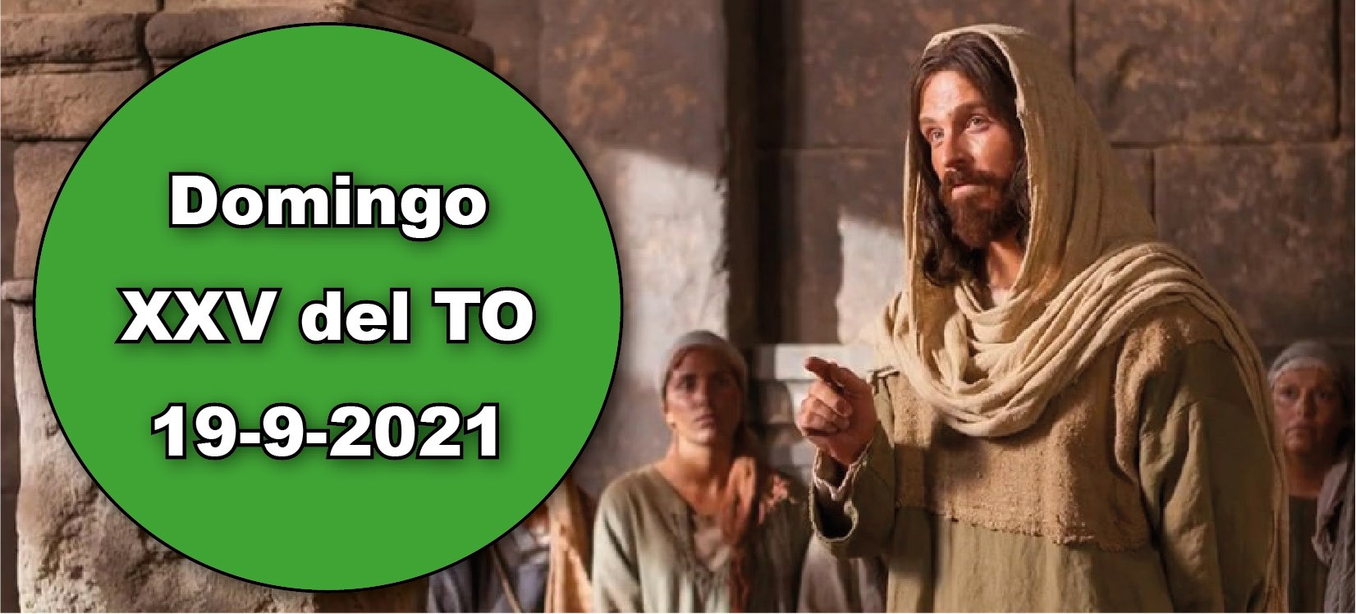
- Sab 2, 12. 17-20. Lo condenaremos a muerte ignominiosa.
- Sal 53. R. El Señor sostiene mi vida.
- Sant 3, 16 - 4, 3. El fruto de la justicia se siembra en la paz.
- Mc 9, 30-37. El Hijo del hombre va a ser entregado. Quien quiera ser el primero, que sea el servidor de todos.
La 1 lect. de hoy, del libro de la Sabiduría, fue escrita siglos antes de Cristo y, sin embargo, da la impresión de que describe lo que vivió Jesucristo en su pasión: «Si el justo es hijo de Dios, él lo auxiliará y lo librará de las manos de sus enemigos». Dice el Ev.: «El Hijo del hombre va a ser entregado en manos de los hombres y lo matarán; y después de muerto, a los tres días resucitará». Sus discípulos no entendían aquello, tanto que discutían entre sí quién sería el más importante. Él les dijo que
«quien quiera ser el primero, que sea el último de todos y el servidor de todos» (Ev.). Un aviso muy importante para la comunidad cristiana, pues tantas veces caemos en el pecado de las envidias y peleas, queriendo averiguar quién manda más (cf. 2 lect.).

Hoy no se permiten las misas de difuntos, excepto la exequial.

UN CAMINO NUEVO
+ Lectura del santo Evangelio según San Marcos.

Mc 9,30-37

En aquel tiempo, Jesús y sus discípulos atravesaron Galilea; no quería que nadie se enterase, porque iba instruyendo a sus discípulos.
Les decía:
«El Hijo del hombre va a ser entregado en manos de los hombres y lo matarán; y después de muerto, a los tres días resucitará».
Pero no entendían lo que decía, y les daba miedo preguntarle. Llegaron a Cafarnaún, y una vez en casa, les preguntó:
«¿De qué discutíais por el camino?».
Ellos callaban, pues por el camino habían discutido quién era el más importante. Jesús se sentó, llamó a los Doce y les dijo:
«Quien quiera ser el primero, que sea el último de todos y el servidor de todos». Y tomando un niño, lo puso en medio de ellos, lo abrazó y les dijo:
«El que acoge a un niño como este en mi nombre, me acoge a mí; y el que me acoge a mí, no me acoge a mí, sino al que me ha enviado».
Palabra del Señor.
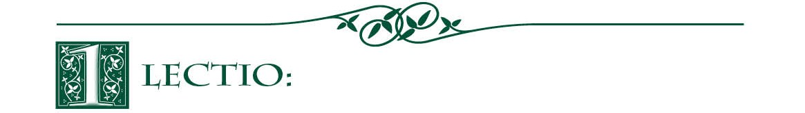R. Gloria a ti, Señor Jesús.

En la lectura de este día, Jesús repite a los discípulos la enseñanza sobre su muerte y resurrección que leímos la semana pasada (Mc 8, 31-33). Era algo tan importante, que Jesús quería asegurarse de que estaban solos y no les interrumpiría nadie.
Marcos indica que los discípulos no entendían a Jesús pero les daba miedo hacerle preguntas sobre aquel asunto. Tal vez temían que les fuera hacer el mismo reproche que a Pedro si decían algo equivocado (Mc 8,33), así que decidieron mantenerse callados. O tal vez no eran capaces de asimilar las consecuencias que implicaban lo que les decía Jesús.
Puede que la conversación de los discípulos sobre quién era el más importante surgiera al preguntarse quién sería su jefe si moría Jesús. Como es natural, Jesús lo capta inmediatamente. Los discípulos estaban demasiado avergonzados como para confesar de qué habían discutido. Pero Jesús no espera sus explicaciones, sino que les responde, pero no de la manera que ellos se habrían esperado.

Dentro de la comunidad de Jesús, se adquiere importancia mediante el servicio a los demás, no imponiendo el propio poder. En aquella época los niños no tenían poder alguno y era poco lo que valían. Pero a los ojos de Jesús quienquiera que acogiera a una persona sin valor, como un niño, les acogía a él y al Padre que le había enviado. La visión de la vida que tenía Jesús y la que tiene el mundo son tan incompatibles como el agua y el aceite.
Había que sacudir las ideas de los discípulos para que pudieran aceptar la enseñanza de Jesús. A Jesús y al Padre se los encontrará en y por medio de las personas que rechaza la sociedad. Si los discípulos no cambian, seguirán pensando como el mundo y no como Dios. Una vez más, Jesús nos dice: ‘mi camino no es ni será jamás el camino del mundo’.

  - ¿Tenían razón los discípulos cuando temían pedirle a Jesús que les explicara su enseñanza? ¿Te sientes capaz de preguntarle a Jesús cosas que no entiendes?
  - ¿Por qué escogió Jesús a un niño para ilustrar su enseñanza sobre lo que significa ser discípulo? ¿Qué podemos aprender de todo esto? ¿Qué otras ideas podemos descubrir en Mc 10,13-16?
  - Considera la importancia que le da Jesús a nuestra actitud respecto al servicio a los demás. ¿Cómo haces que esta sea una dimensión práctica de tu vida?

Con espíritu de oración, léete el Salmo 54 entero. ¿Puedes unirte al salmista para expresar tu confi anza en Dios? A lo largo de la semana repite el verso 6 ‘Sin embargo, Dios me ayuda; el Señor me mantiene con vida’. ¿A qué situaciones concretas de tu vida pueden aplicarse estas verdades?

Las lecturas de hoy comparan la manera de comportarse de los buenos con el comportamiento de los que son del mundo. Sabiduría 2.12, 17-20 nos muestra cómo odian al justo los malvados. Le hacen la vida imposible porque les recuerda constantemente su propio fracaso a la hora de hacer lo que Dios quiere.
Santiago 3.16–4.3 nos previene contra la envidia y el egoísmo. Las actitudes injustas comportan desorden y toda suerte de males. Necesitamos vivir según la santa sabiduría que siempre dará buenos frutos.

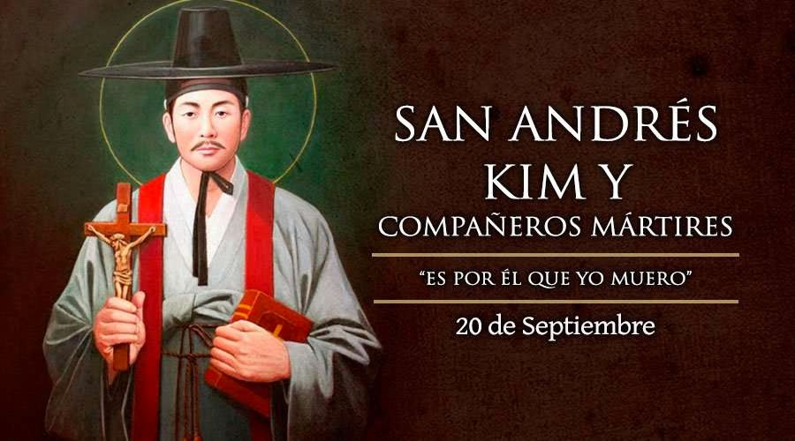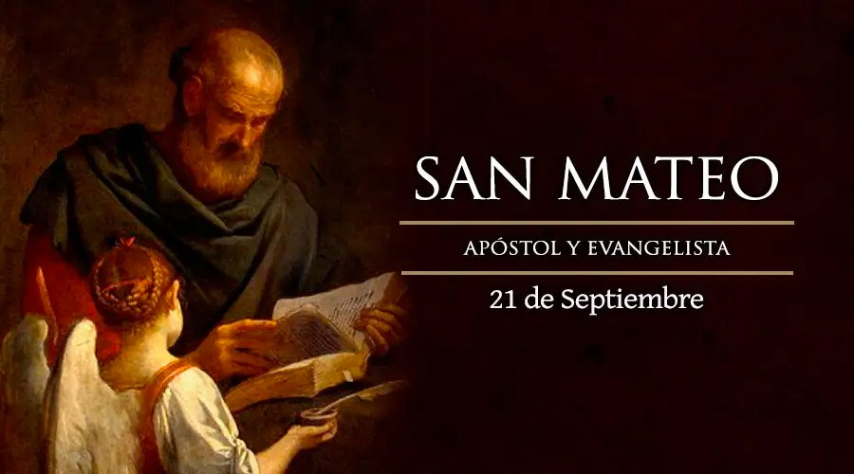

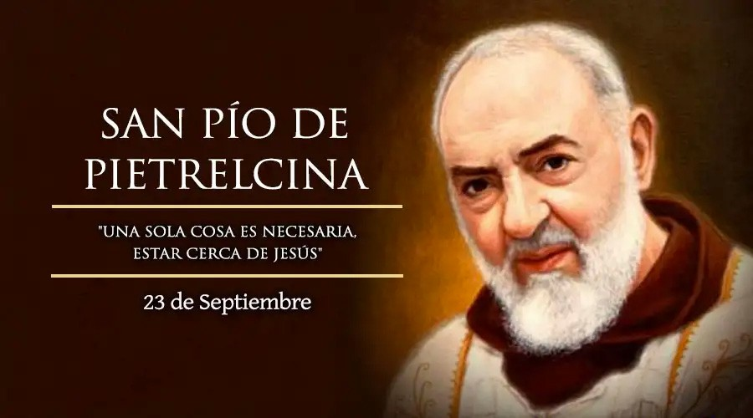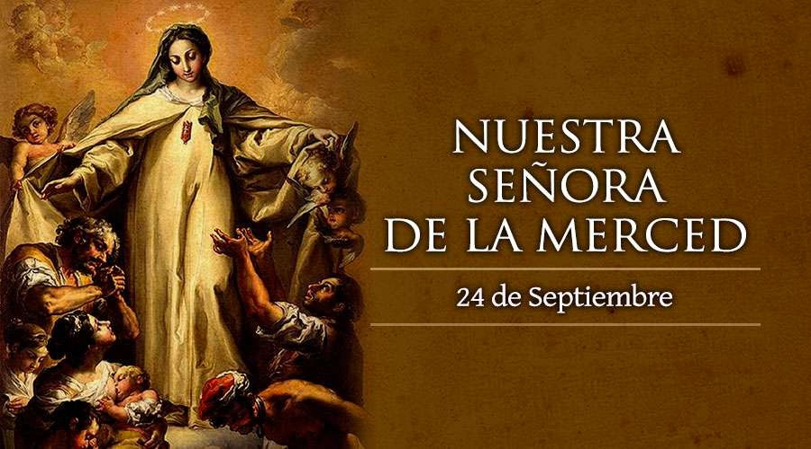

Al celebrar la eucaristía, reconocemos que el Señor es el que sos- tiene, anima e ilumina nuestra vida. Además, en el camino del seguimiento del Maestro es necesario mantener una actitud de servicio, de abnegación y de humildad. Solo quien recorra ese camino podrá acoger a Cristo y al Padre que lo ha enviado.

AGENDA
Lunes 20 | Martes 21 | Miércoles 22 | Jueves 23
Santos Andrés Kim Taegón, Pablo Chong Hasang, y compañe- ros, mártires, | San Mateo apóstol | Miércoles de la sema- na XXV del TO | San Pío de Pietrelcina
Viernes 24 | Sábado 25 | Domingo 26
Viernes de la semana XXV del TO Bienaventurada Virgen María de la Merced | Sábado de la semana XXV del TO  Santa María en sábado | Domingo XXVI del TO

